La route normande est ouverte !
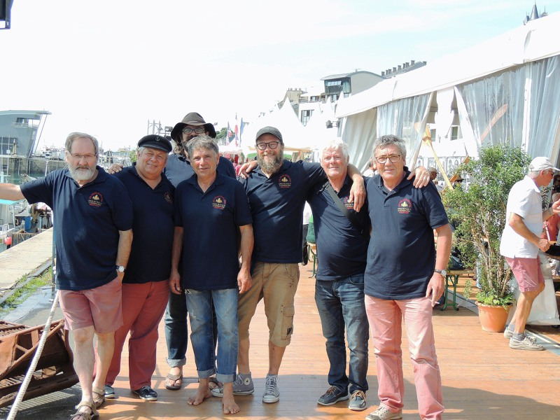
Une partie de l'équipage du cotre dundee La Croix du Sud III ayant effectué le déchargement de la cargaison symbolique de près de 600 kg au quai Nord du port de Granville.
JEAN-MARIE DÉANT
La Croix du Sud III, le voilier de l'association Les Voiles Ecarlates, a livré sa cargaison dans le cadre du festival des voiles de travail jeudi 24 août, à Granville en provenance de Douarnenez.
Guillaume Le Grand, gérant et co-fondateur de la Compagnie TransOcéanic Wind Transport (TOWT), a précisé : "travailler avec Voiles Ecarlates est humainement très fort pour nous. Porte de la Mer du Nord, de Londres, et de la Seine, des routes du café et du thé, la Normandie est stratégique pour un développement futur de comptoirs, et nous sommes ravis de pouvoir nous présenter aux Normands dans le cadre d'un festival 'Voiles de Travail', à bord d'un voilier
normand."

Une démarche éducative
Samedi 26 août, à l'issue de la projection du film Le gendarme, les délinquants et la mer, Gérard Bourdet, président des Voiles Ecarlates a notamment souligné : "Les valeurs de la mer, en général, sont celles de la force du groupe, de la cohésion et de la solidarité. Ainsi, se rendre utile, s'ouvrir aux autres est nécessaire et redevient naturel. Notre démarche éducative résonne plus largement dans le monde de la mer.
Aujourd'hui, Guillaume Le Grand travaille avec Ulysse Buquen, qui est passé par Voiles Ecarlates à une certaine période de sa vie, "ce jeune aujourd'hui armateur du Lun II, donne un sens fort à nos actions." La Manche Libre le Soir 300817

